Kontaktuppgifter  Trollhättan, Vänersborg, Lilla Edet, Mellerud, Åmål,  Bengtsfors, Dals-Ed  Maria Jorfors, enhetschef: 072 212 73 53  E-post: maria.jorfors@trollhattan.se  Annelie Fredriksson: 070 549 51 42  E-post: annelie.fredriksson@trollhattan.se  Cecilia Dahlman Giannias: 072 212 75 62  E-post: cecilia.dahlman.giannias@trollhattan.se  Maria Bjurbäck: 072 212 74 80  E-post: maria.bjurback@trollhattan.se  Catrin Johansson (vikarie): 072 208 97 76  E-post: catrin.johansson@trollhattan.se  Johanna Wassenius (vikarie): 072 217 10 83  Epost: johanna.wassenius@trollhattan.se  Uddevalla, Orust, Färgelanda, Munkedal, Lysekil,  Strömstad, Tanum  Louise Niklasson: 072 212 74 02  E-post: louise.niklasson@trollhattan.se  Maria Lundgren: 072 212 74 58  E-post: maria.lundgren@trollhattan.se  Mattias Furbo: 072 212 75 57  E-post: mattias.furbo@trollhattan.se  Postadress: Nohabgatan 12 B, 461 53 Trollhättan  Hemisda: www.pofyrbodal.se | 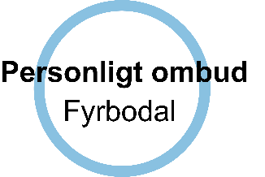 | Personligt ombud  För personer med psykiska funktionsnedsättningar
Vem kan få personligt ombud?  - Du som har en psykisk funktionsnedsättning  - Du som har omfattande svårigheter i ditt vardagliga liv  - Du som är över 18 år  - Du som har behov av stöd från socialtjänst, sjukvård och andra myndigheter  Vad gör ett personligt ombud?  Personligt ombud arbetar utifrån Ditt uppdrag. Vi utför arbetet gemensamt, utifrån din egen förmåga.  Personligt ombud kan:  - Vara stöd vid myndighetsbesök  - Verka för att dina behov och rättigheter tillgodoses utifrån dina önskemål  - Vara behjälplig med att kartlägga och samordna dina insatser  Viktigt att veta  Personligt ombud har tystnadsplikt och skriver ingen dokumentation. Det är ett kostnadsfritt- och tidsbegränsat frivilligt stöd som avslutas när uppdraget är slutfört. Det ersätter inte arbete som exempelvis utförs av handläggare, boendestödjare, god man eller kurator.  Tillsammans bestämmer vi mötesplats. |  | 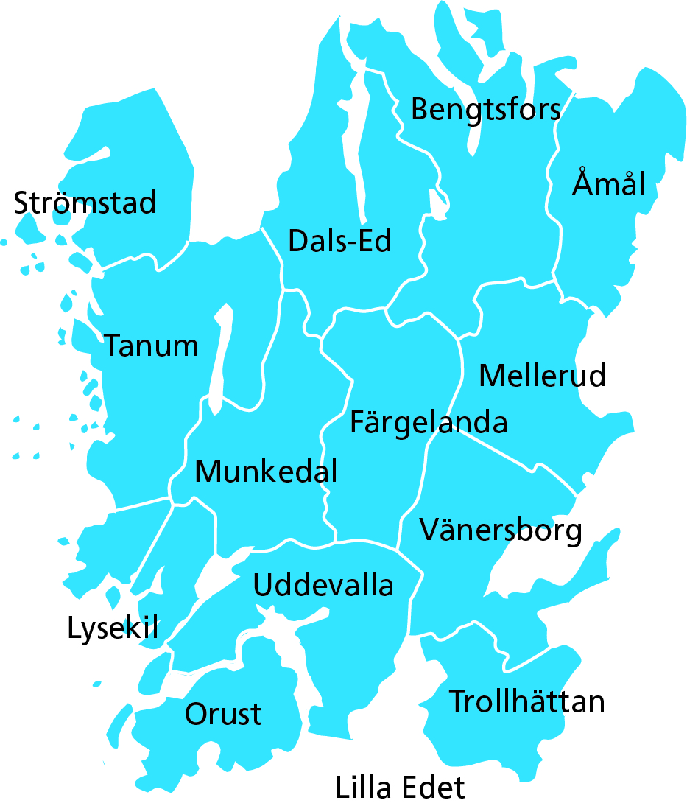  ”Målsättningen med vårt arbete är att du ska uppleva ökad självständighet och bättre livskvalitet”

